2023年度

峨边彝族自治县平等乡卫生院单位决算

目录

公开时间：2024年10月22日

第一部分 单位概况 3
一、 主要职责 3
二、机构设置 3
第二部分 2023年度单位决算情况说明 4
一、 收入支出决算总体情况说明 4
二、 收入决算情况说明 4
三、 支出决算情况说明 5
四、财政拨款收入支出决算总体情况说明 6
五、一般公共预算财政拨款支出决算情况说明 6
六、一般公共预算财政拨款基本支出决算情况说明 9
七、财政拨款“三公”经费支出决算情况说明 9
八、政府性基金预算支出决算情况说明 11
九、 国有资本经营预算支出决算情况说明 11
十、 其他重要事项的情况说明 12
第三部分 名词解释 14
第四部分 附件 17
第五部分 附表 18
一、收入支出决算总表 18
二、收入决算表 18
三、支出决算表 18
四、财政拨款收入支出决算总表 18
五、财政拨款支出决算明细表 18
六、一般公共预算财政拨款支出决算表 18
七、一般公共预算财政拨款支出决算明细表 18
八、一般公共预算财政拨款基本支出决算表 18
九、一般公共预算财政拨款项目支出决算表 18
十、政府性基金预算财政拨款收入支出决算表 18
十一、国有资本经营预算财政拨款收入支出决算表 18
十二、国有资本经营预算财政拨款支出决算表 18
十三、财政拨款“三公”经费支出决算表 18

第一部分 单位概况

主要职责
主要职责：是农村公共卫生工作的枢纽，在农村承担政府的卫生行政职能，是农村疾病控制的中心，是农村初级卫生保健的核心，是农村社区卫生服务的指导中心。具有“组织药品市场监管”以公共卫生服务为主，综合提供预防、保健和基本医疗等服务，指导群众改善居住、饮食、饮水和环境卫生条件，引导和帮助农民建立良好的卫生习惯。

二、机构设置
峨边彝族自治县平等乡卫生院是峨边卫生健康局下属二级预算单位，属于公益一类事业单位。

第二部分 2023年度单位决算情况说明

- 收入支出决算总体情况说明
2023年度收、支总计均为219.23万元。与2022年度相比，收、支总计各增加38.29万元，增长21.16%。主要变动原因是2023年财政经费预算增加，事业收入增加。
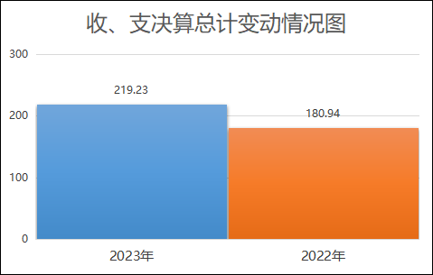
（图1：收、支决算总计变动情况图）（柱状图）

- 收入决算情况说明

2023年度本年收入合计219.23万元，其中：一般公共预算财政拨款收入155.18万元，占70.78%；事业收入64.05万元，占29.22%。
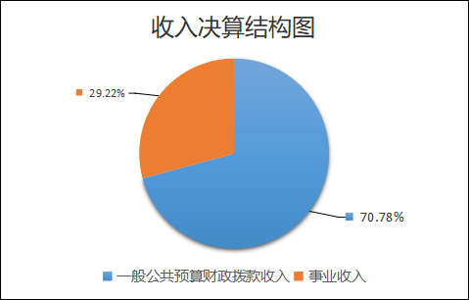
（图2：收入决算结构图）（饼状图）

- 支出决算情况说明

2023年度本年支出合计219.23万元，其中：基本支出179.72万元，占81.98%；项目支出39.51万元，占18.02%。
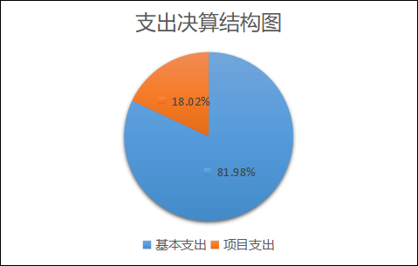
（图3：支出决算结构图）（饼状图）

四、财政拨款收入支出决算总体情况说明
2023年度财政拨款收、支总计均为155.18万元。与2022年度相比，财政拨款收、支总计各增加15.01万元，增长10.71%。主要变动原因是2023年财政经费预算增加。
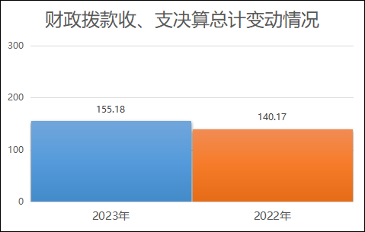
（图4：财政拨款收、支决算总计变动情况）（柱状图）

五、一般公共预算财政拨款支出决算情况说明

（一）一般公共预算财政拨款支出决算总体情况
2023年度一般公共预算财政拨款支出155.18万元，占本年支出合计的70.78%。与2022年度相比，一般公共预算财政拨款支出增加15.01万元，增长10.71%。主要变动原因是2023年财政经费预算增加。
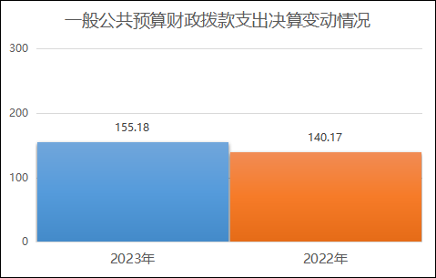
（图5：一般公共预算财政拨款支出决算变动情况）（柱状图）

（二）一般公共预算财政拨款支出决算结构情况
2023年度一般公共预算财政拨款支出155.18万元，主要用于以下方面:社会保障和就业支出13.67万元，占8.81%；卫生健康支出132.63万元，占85.47%；住房保障支出8.88万元，占5.72%。
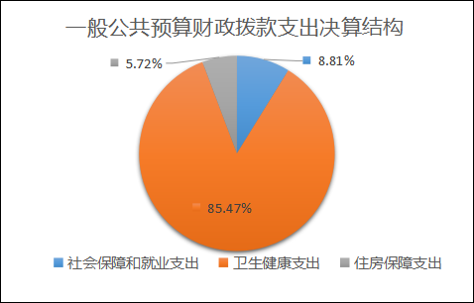
（图6：一般公共预算财政拨款支出决算结构）（饼状图）

（三）一般公共预算财政拨款支出决算具体情况

2023年度一般公共预算支出决算数为155.18万元，完成预算100%。其中：
1.社会保障和就业（类）行政事业单位养老支出（款）机关事业单位基本养老保险缴费支出（项）: 支出决算为8.10万元，完成预算100%，决算数与预算数持平。
2.社会保障和就业（类）行政事业单位养老支出（款）机关事业单位职业年金缴费支出（项）: 支出决算为4.05万元，完成预算100%，决算数与预算数持平。
3.社会保障和就业（类）其他社会保障和就业支出（款）其他社会保障和就业支出（项）: 支出决算为1.51万元，完成预算100%，决算数与预算数持平。
4.卫生健康（类）基层医疗卫生机构（款）乡镇卫生院（项）:支出决算为92.60万元，完成预算100%，决算数与预算数持平。
5.卫生健康（类）基层医疗卫生机构（款）其他基层医疗卫生机构支出（项）:支出决算为7.28万元，完成预算100%，决算数与预算数持平。
6.卫生健康（类）公共卫生（款）基本公共卫生服务（项）:支出决算为28.78万元，完成预算100%，决算数与预算数持平。
7.卫生健康（类）行政事业单位医疗（款）事业单位医疗（项）:支出决算为3.49万元，完成预算100%，决算数与预算数持平。
8.卫生健康（类）行政事业单位医疗（款）公务员医疗补助（项）:支出决算为0.48万元，完成预算100%，决算数与预算数持平。
9.住房保障支出（类）住房改革支出（款）住房公积金（项）:支出决算为8.88万元，完成预算100%，决算数与预算数持平。

六、一般公共预算财政拨款基本支出决算情况说明
2023年度一般公共预算财政拨款基本支出115.68万元，其中：
人员经费113.15万元，主要包括：基本工资、津贴补贴、伙食补助费、绩效工资、机关事业单位基本养老保险缴费、职业年金缴费、职工基本医疗保险缴费、公务员医疗补助缴费、其他社会保障缴费、住房公积金、其他工资福利支出、生活补助等。
公用经费2.53万元，主要包括：工会经费、福利费、公务用车运行维护费等。

七、财政拨款“三公”经费支出决算情况说明

（一）“三公”经费财政拨款支出决算总体情况说明
2023年度“三公”经费财政拨款支出决算为0.1万元，完成预算100%，较上年度减少3.97万元，下降98%。决算数与预算数持平的主要原因是合理安排三公经费支出。

（二）“三公”经费财政拨款支出决算具体情况说明
2023年度“三公”经费财政拨款支出决算中，因公出国（境）费支出决算0万元，占0%；公务用车购置及运行维护费支出决算0.1万元，占100%；公务接待费支出决算0万元，占0%。具体情况如下：
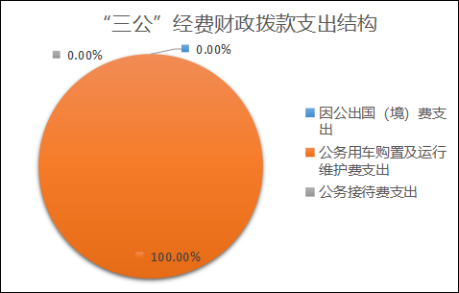
（图7：“三公”经费财政拨款支出结构）（饼状图）
1.因公出国（境）经费支出0万元，完成预算0%。全年安排因公出国（境）团组0次，出国（境）0人。因公出国（境）支出决算比2022年增加0万元，增长0%。
2.公务用车购置及运行维护费支出0.1万元，完成预算100%。公务用车购置及运行维护费支出决算比2022年度减少3.97万元，下降98%。主要原因是2023年财政保障的公车费用预算减少。
其中：公务用车购置支出0万元。全年按规定更新购置公务用车0辆，其中：轿车0辆、金额0万元，越野车0辆、金额0万元，载客汽车0辆、金额0万元0。截至2023年12月31日，单位共有公务用车1辆，其中：轿车0辆、越野车0辆、载客汽车0辆、其他车型1辆。
公务用车运行维护费支出0.1万元。主要用于开展医疗业务工作等所需的公务用车燃料费、维修费、过路过桥费、保险费等支出。
3.公务接待费支出0万元，完成预算0%。公务接待费支出决算比2022年度增加0万元，增长0%。其中：
国内公务接待支出0万元，主要用于执行公务、开展业务活动开支的交通费、住宿费、用餐费等。国内公务接待0批次，0人次（不包括陪同人员），共计支出0万元。
外事接待支出0万元，主要用于接待…（具体项目）。外事接待0批次，0人次（不包括陪同人员），共计支出0万元。

八、政府性基金预算支出决算情况说明
2023年度政府性基金预算财政拨款支出0万元。

- 国有资本经营预算支出决算情况说明
2023年度国有资本经营预算财政拨款支出0万元。

- 其他重要事项的情况说明

（一）机关运行经费支出情况
2023年度，峨边彝族自治县平等乡卫生院机关运行经费支出0万元，与2022年度决算数持平。

（二）政府采购支出情况
2023年度，峨边彝族自治县平等乡卫生院政府采购支出总额0万元，其中：政府采购货物支出0万元、政府采购工程支出0万元、政府采购服务支出0万元。授予中小企业合同金额0万元，占政府采购支出总额的0%，其中：授予小微企业合同金额0万元，占政府采购支出总额的0%。

（三）国有资产占有使用情况
截至2023年12月31日，峨边彝族自治县平等乡卫生院共有车辆1辆，其中：主要领导干部用车0辆、机要通信用车0辆、应急保障用车0辆、其他用车1辆，其他用车主要是用于开展医疗业务工作。单价100万元以上设备（不含车辆）0台（套）。

（四）预算绩效管理情况
根据预算绩效管理要求，本单位在2023年度预算编制阶段，组织对0个项目开展了预算事前绩效评估，对0个项目编制了绩效目标，预算执行过程中，选取0个项目开展绩效监控，组织对0个项目开展绩效自评，绩效自评表详见第四部分附件。
本单位项目主要为基层医疗机构基药补助、基本公共卫生服务补助资金，由主管部门统一进行预算绩效管理。

- 名词解释

1.财政拨款收入：指单位从同级财政部门取得的财政预算资金。
2.事业收入：指事业单位开展专业业务活动及辅助活动取得的收入。如卫生院医疗收入等。
3.用事业基金弥补收支差额：指事业单位在当年的财政拨款收入、事业收入、经营收入、其他收入不足以安排当年支出的情况下，使用以前年度积累的事业基金（事业单位当年收支相抵后按国家规定提取、用于弥补以后年度收支差额的基金）弥补本年度收支缺口的资金。
4.年初结转和结余：指以前年度尚未完成、结转到本年按有关规定继续使用的资金。
5.结余分配：指事业单位按照事业单位会计制度的规定从非财政补助结余中分配的事业基金和职工福利基金等。
6、年末结转和结余：指单位按有关规定结转到下年或以后年度继续使用的资金。
7.社会保障和就业支出（类）行政事业单位养老支出（款） 机关事业单位基本养老保险缴费支出（项）：指反映机关事业单位实施养老保险制度由单位缴纳的基本养老保险费支出。
8.社会保障和就业支出（类）行政事业单位养老支出（款）机关事业单位职业年金缴费支出（项）：指反映机关事业单位实施养老保险制度由单位实际缴纳的职业年金支出。
9.社会保障和就业支出（类）其他社会保障和就业支出（款）其他社会保障和就业支出（项）：指反映除上述项目以外用于社会保障和就业方面的支出。
10.卫生健康支出（类）基层医疗卫生机构（款）乡镇卫生院（项）：指反映乡镇卫生院的支出。
11.卫生健康支出（类）基层医疗卫生机构（款）其他基层医疗卫生机构支出（项）：指反映除以上项目以外的其他用于基层医疗卫生机构的支出。
12.卫生健康支出（类）公共卫生（款）基本公共卫生服务（项）：指反映基本公共卫生服务支出
13.卫生健康支出（类）行政事业单位医疗（款）事业单位医疗（项）：指反映财政部门安排的事业单位基本医疗保险缴费经费，未参加医疗保险的事业单位的公费医疗经费，按国家规定享受离休人员待遇的医疗经费。
14.卫生健康支出（类）行政事业单位医疗（款）公务员医疗补助（项）：反映财政部门安排的公务员医疗补助经费。
15.住房保障支出（类）住房改革支出（款）住房公积金（项）：指反映行政事业单位按人力资源和社会保障部、财政部规定的基本工资和津贴补贴以及规定比例为职工缴纳的住房公积金。
16.基本支出：指为保障机构正常运转、完成日常工作任务而发生的人员支出和公用支出。
17.项目支出：指在基本支出之外为完成特定行政任务和事业发展目标所发生的支出。
18.“三公”经费：指部门用财政拨款安排的因公出国（境）费、公务用车购置及运行费和公务接待费。其中，因公出国（境）费反映单位公务出国（境）的国际旅费、国外城市间交通费、住宿费、伙食费、培训费、公杂费等支出；公务用车购置及运行费反映单位公务用车车辆购置支出（含车辆购置税）及租用费、燃料费、维修费、过路过桥费、保险费等支出；公务接待费反映单位按规定开支的各类公务接待（含外宾接待）支出。

第四部分 附件

部门预算项目支出绩效自评表（2023年度）

本单位项目主要为基层医疗机构基药补助、基本公共卫生服务补助资金，由主管部门统一进行绩效管理以及开展项目绩效评价工作。

第五部分 附表

一、收入支出决算总表

二、收入决算表

三、支出决算表

四、财政拨款收入支出决算总表

五、财政拨款支出决算明细表

六、一般公共预算财政拨款支出决算表

七、一般公共预算财政拨款支出决算明细表

八、一般公共预算财政拨款基本支出决算表

九、一般公共预算财政拨款项目支出决算表

十、政府性基金预算财政拨款收入支出决算表

十一、国有资本经营预算财政拨款收入支出决算表

十二、国有资本经营预算财政拨款支出决算表

十三、财政拨款“三公”经费支出决算表

